МИНОБРНАУКИ РОССИИ

Федеральное государственное бюджетное образовательное учреждение высшего образования

НИЖЕГОРОДСКИЙ ГОСУДАРСТВЕННЫЙ ТЕХНИЧЕСКИЙ
УНИВЕРСИТЕТ им. Р.Е.АЛЕКСЕЕВА

Институт радиоэлектроники и информационных технологий
Кафедра информатики и систем управления

Лабораторная работа № 2 «Создание веб-сайта с использованием технологий HTML, CSS, JS»
(наименование темы проекта или работы)

ОТЧЕТ
по лабораторной работе

по дисциплине
_____ _________Информатика и компьютерные технологии___________
(наименование дисциплины)

РУКОВОДИТЕЛЬ:
________________ ______Савкин А.Е.__ _
(подпись) (фамилия, и.,о.)

СТУДЕНТ:
________________ _____Гордеев К.А.____
(подпись) (фамилия, и.,о.)

_________25 ПОз_______
(шифр группы)

Работа защищена «___» ____________
С оценкой ________________________

Задание к выполнению лабораторной работы № 2

Задание на лабораторную работу:
Создание веб-сайта с использованием технологий HTML, CSS, JS
Цель работы:
Научиться создавать веб-сайты.
Ход работы:
Концепция
Работа над сайтом начинается с продумывания основной концепции и темы сайта. Мной была выбрана тема «Помощь в выполнение контрольной работы №2 по информатике». Для этого был взят опыт выполнения предыдущих контрольных и их дедлайны.
Общая страница
Сайт представлен в одном документе, объединяющий HTML, CSS и JS. После того, как сформулирована концепция сайта, началась работа по созданию раздела вкладок, которая будет являться основной страницей и навигацией по сайту. Дизайн и стиль сайта выполнен в минималистичном стиле для концентрации пользователя над задачей. В верхней части экрана закреплен блок с вступительной информацией, под ним расположены вкладки для навигации. Вкладки работают с использованием JS, который считывает нажатие пользователя на определенную вкладку для открытия необходимой информации и отображения визуальных эффектов. Так же реализован подвал сайта с информацией о создателе и годом создания.
Вкладка «План»
В качестве первой вкладки была создана страница с планом выполнения работ. На ней была размещена информация о важности соблюдения плана выполнения контрольной работы и сам план, представленный в виде списка недель, при нажатии на которые будет показана скрытая информация о действиях в данный период. Список был реализован с помощью JS для большей интерактивности пользователя, который будет открывать выбранный раздел и закрывать предыдущий.
Вкладка «Информация»
На второй вкладке была размещена вся необходимая информация по выполнению контрольной работы. Цель контрольной, общие требования, критерии оценки и кнопка для скачивания примера отчета.
Вкладка «Итоги»
Третья вкладка благодарит пользователя за посещение сайта и проводит опрос о успешности сдачи контрольной и уведомляет о результате. Так же предоставляет информацию о скидках и времени работы заказов контрольных работ.

Вывод:
В этой лабораторной работе мы научились проектировать и создавать веб-сайты при помощи HTML, CSS и JS.
Приложение 1.а Вкладка «План»
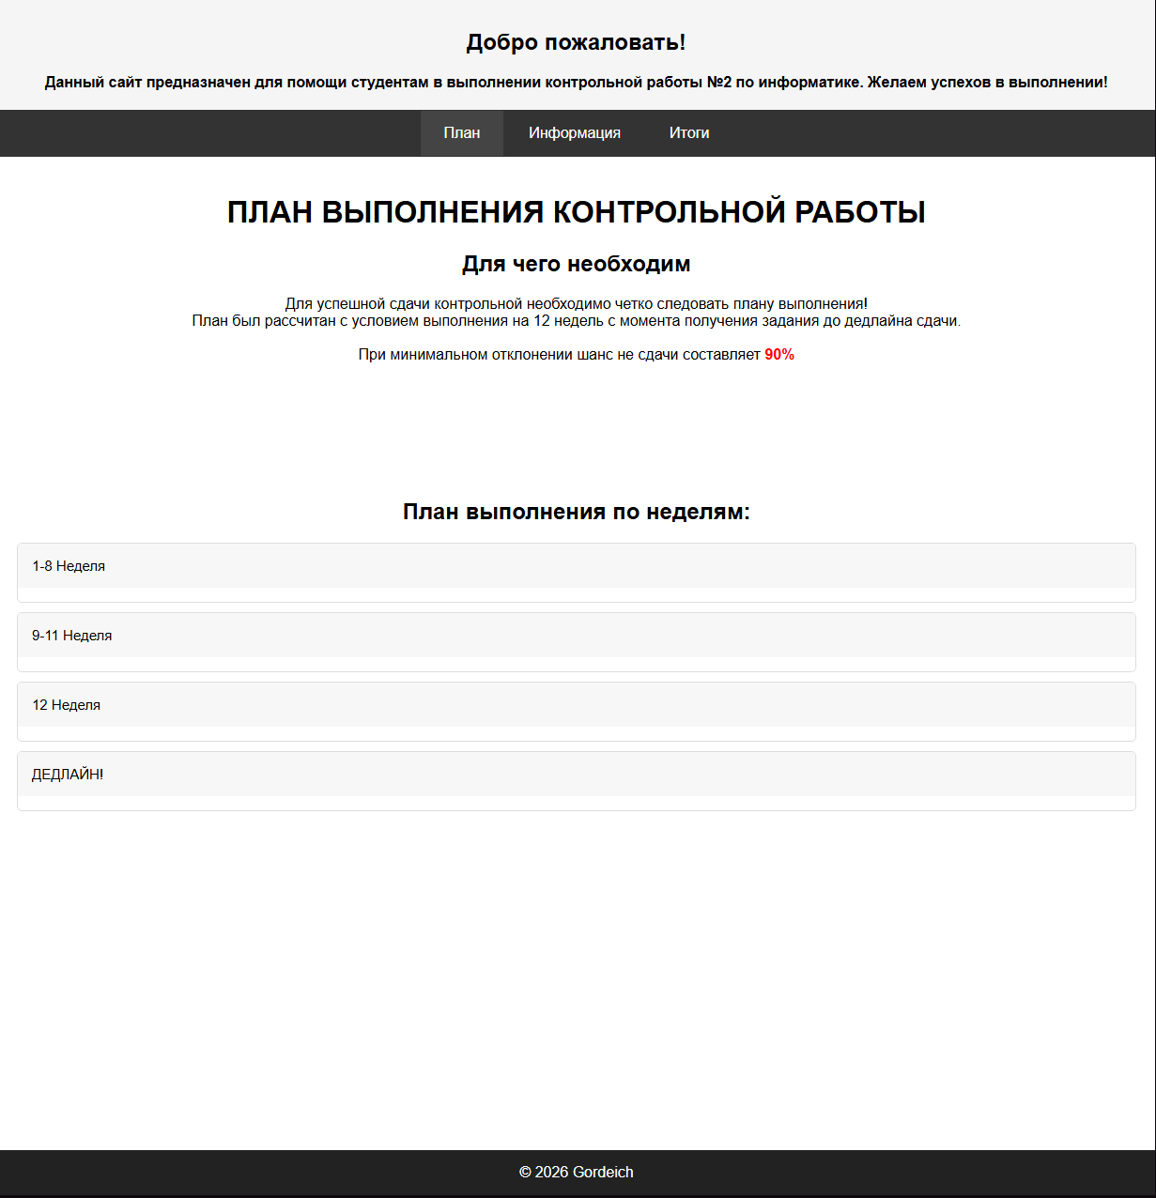

Приложение 1.б Открытая вкладка пункта плана.

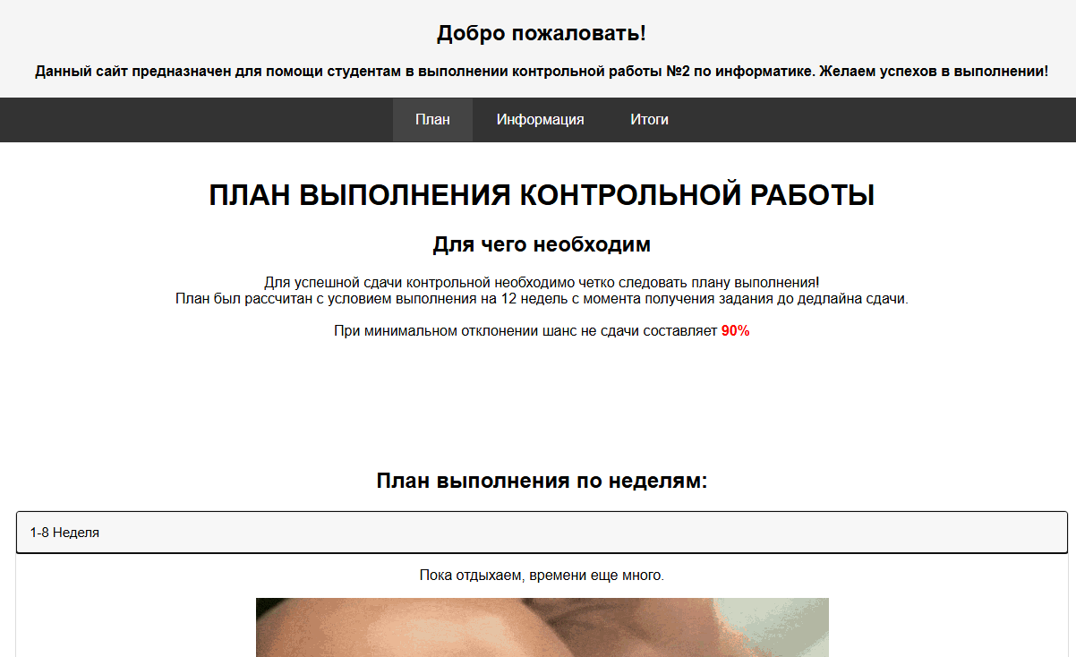

Приложение 1.в Вкладка «Информация»
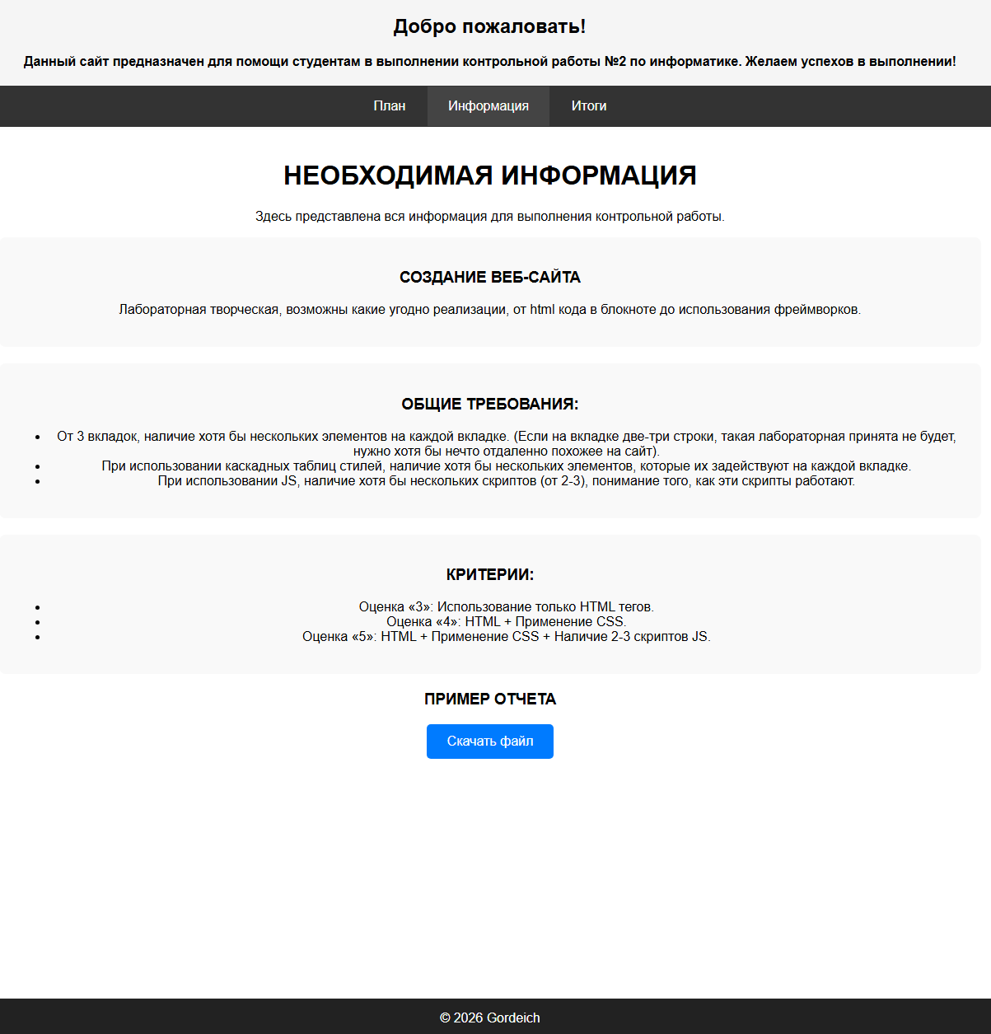

Приложение 1.г Вкладка «Итоги»
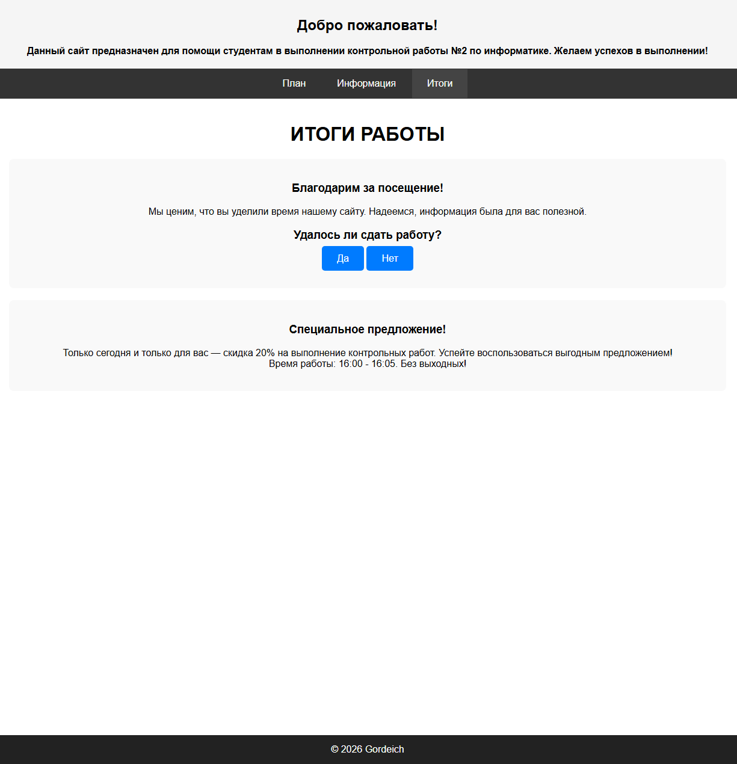

Приложение 1.д Результат пройденного опроса
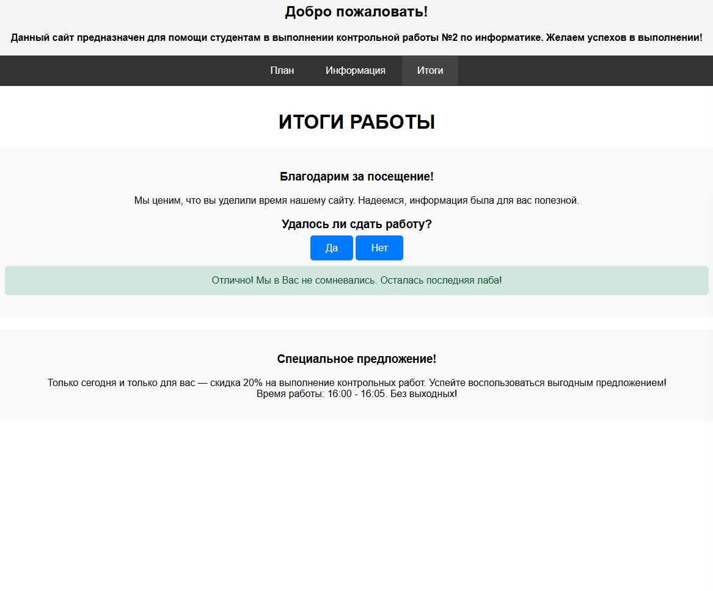

Приложение 2.а HTML структура.

<!DOCTYPE html>
<html lang = "ru">
<head>
<meta charset = "UTF-8">
<title>Сайт с вкладками< / title>
< / head>
<body>

<div id = "main-content" class = "content">
<h2>Добро пожаловать!< / h2>
<b>Данный сайт предназначен для помощи студентам в выполнении контрольной работы №2 по информатике.Желаем успехов в выполнении!< / b>
< / div>

<div class = "tabs">
<div class = "tab active" onclick = "openTab(event, 'Вкладка1')">План< / div>
<div class = "tab" onclick = "openTab(event, 'Вкладка2')">Информация< / div>
<div class = "tab" onclick = "openTab(event, 'Вкладка3')">Итоги< / div>
< / div>

<div id = "Вкладка1" class = "content active">
<h1>ПЛАН ВЫПОЛНЕНИЯ КОНТРОЛЬНОЙ РАБОТЫ< / h1>

<h2>Для чего необходим< / h2>
<p>Для успешной сдачи контрольной необходимо четко следовать плану выполнения!
<br>План был рассчитан с условием выполнения на 12 недель с момента получения задания до дедлайна сдачи.< / br>
<br>При минимальном отклонении шанс не сдачи составляет <b> < span style = "color: red;">90 % < / b>< / span> < / br>< / p>
<br>< / br>
<br>< / br>
<br>< / br>
<h2>План выполнения по неделям : < / h2>

<div id = "inner-content">
<div class = "accordion-item">
< button class = "accordion-header">1 - 8 Неделя< / button>
<div class = "accordion-content">
<p>Пока отдыхаем, времени еще много.< / p>
<img src = "djigan.gif">
< / div>
< / div>

<div class = "accordion-item">
< button class = "accordion-header">9 - 11 Неделя< / button>
<div class = "accordion-content">
<p>Все еще отдыхаем, но уже немного напрягаемся. <span style = "color: red;">Не теряем выдержку!< / b>< / span>< / p>
<img src = "vtorned.gif">
< / div>
< / div>

<div class = "accordion-item">
< button class = "accordion-header">12 Неделя< / button>
<div class = "accordion-content">
<p>Вспоминаем про дедлайн, спидраним сайт и отчет.< / p>
<img src = "speedrun.gif">
< / div>
< / div>

<div class = "accordion-item">
<button class = "accordion-header">ДЕДЛАЙН!< / button>
<div class = "accordion-content">
<p>День сдачи.Включаем веб камеру в Яндекс.телемост и плачем, чтобы надавить на жалость.Получаем результат.< / p>
<img src = "willem.gif">
< / div>
< / div>
< / div>
< / div>

<div id = "Вкладка2" class = "content">
<h1>НЕОБХОДИМАЯ ИНФОРМАЦИЯ< / h1>
<p>Здесь представлена вся информация для выполнения контрольной работы.< / p>

<div class = "info-block">
<h3>СОЗДАНИЕ ВЕБ - САЙТА< / h3>
<p>Лабораторная творческая, возможны какие угодно реализации, от html кода в блокноте до использования фреймворков.< / p>
< / div>

<div class = "info-block">
<h3>ОБЩИЕ ТРЕБОВАНИЯ : < / h3>
<ul>
<li>От 3 вкладок, наличие хотя бы нескольких элементов на каждой вкладке. (Если на вкладке две - три строки, такая лабораторная принята не будет, нужно хотя бы нечто отдаленно похожее на сайт).< / li>
<li>При использовании каскадных таблиц стилей, наличие хотя бы нескольких элементов, которые их задействуют на каждой вкладке.< / li>
<li>При использовании JS, наличие хотя бы нескольких скриптов(от 2 - 3), понимание того, как эти скрипты работают.< / li>
< / ul>

< / div>

<div class = "info-block">
<h3>КРИТЕРИИ:< / h3>
<ul>
<li>Оценка «3» : Использование только HTML тегов.< / li>
<li>Оценка «4» : HTML + Применение CSS.< / li>
<li>Оценка «5» : HTML + Применение CSS + Наличие 2 - 3 скриптов JS.< / li>
< / ul>
< / div>

<div class = "download-block">
<h3>ПРИМЕР ОТЧЕТА< / h3>
<a href = "document.docx" download>
<button class = "download-btn">Скачать файл< / button>
< / a>
< / div>
< / div>

<div id = "Вкладка3" class = "content">
<h1>ИТОГИ РАБОТЫ< / h1>

<div class = "info-block">
<h3>Благодарим за посещение!< / h3>
<p>Мы ценим, что вы уделили время нашему сайту.Надеемся, информация была для вас полезной.< / p>

<h3>Удалось ли сдать работу ? < / h3>

<input type = "checkbox" id = "answer-yes" class = "poll-checkbox">
<input type = "checkbox" id = "answer-no" class = "poll-checkbox">

<label for = "answer-yes" class = "download-btn">Да< / label>
<label for = "answer-no" class = "download-btn">Нет< / label>

<div class = "result-text">
<p class = "yes-message">Отлично!Мы в Вас не сомневались.Осталась последняя лаба!< / p>
<p class = "no-message">Жаль это слышать.Мы в Вас сомневались изначально.Документы на отчисление уже подготавливают, всего хорошего!< / p>
< / div>
< / div>

<div class = "info-block">
<h3>Специальное предложение!< / h3>
<p>Только сегодня и только для вас — скидка 20 % на выполнение контрольных работ.Успейте воспользоваться выгодным предложением!
<br>Время работы : 16 : 00 - 16 : 05. Без выходных!< / br>< / p>
< / div>
< / div>

<footer>
© 2026 Gordeich
< / footer>
< / body>
< / html>

Приложение 2.б CSS сайта.
<style>
body{
font - family: Arial;
margin : 0;
padding : 0;

}
.tabs{
display: flex;
justify - content: center;
background - color: #333;
}
.tab{
padding: 15px 25px;
cursor: pointer;
color: white;
border: 1px solid #333;
transition: background 0.5s;
}
.tab:hover{
background - color: #555;
}
.tab.active{
background - color: #444;
}
.content{
display: none;
text - align: center;
padding: 20px;
}
.content.active{
display: block;
}

.accordion - item{
margin - bottom: 10px;
border: 1px solid #ddd;
border - radius: 5px;
overflow: hidden;
}

.accordion - header{
width: 100 %;
background - color: #f7f7f7;
border: none;
padding: 15px;
text - align: left;
font - size: 15px;
cursor: pointer;
transition: background - color 0.3s;
}

.accordion - header:hover{
background - color: #eaeaea;
}

.accordion - content{
padding: 0 15px 15px;
max - height: 0;
overflow: hidden;
transition: max - height 0.5s , padding 0.5s;
}

.info - block{
background - color: #f9f9f9;
padding: 20px;
border - radius: 8px;
margin - bottom: 20px;
}

.download - block{
text - align: center;
}

.download - btn{
padding: 12px 25px;
font - size: 16px;
background - color: #007bff;
color: white;
border: none;
border - radius: 5px;
cursor: pointer;
transition: background - color 0.3s;
}

.download - btn:hover{
background - color: #0056b3;
}

.poll - checkbox{
display: none;
}

.result - text{
margin - top: 20px;
}

.yes - message, .no - message{
display: none;
padding: 15px;
border - radius: 5px;
}

.yes - message{
background - color: #d1e7dd;
color: #0f5132;
}

.no - message{
background - color: #f8d7da;
color: #842029;
}

#answer - yes:checked ~.result - text.yes - message{
display: block;
}

#answer - no:checked ~.result - text.no - message{
display: block;
}

#main - content{
display: block;
background - color: #f5f5f5;
}

footer{
background - color: #222;
color: white;
text - align: center;
padding: 15px 0;
position: fixed;
bottom : 0;
width: 100 %;
}
< / style>

Приложение 2.в Скрипт показа вкладок и визуализации кнопок.
<script>
function openTab(evt, tabName) {
let i, tabcontent, tablinks;
tabcontent = document.getElementsByClassName("content");
for (i = 0; i < tabcontent.length; i++) {
tabcontent[i].classList.remove("active");
}
tablinks = document.getElementsByClassName("tab");
for (i = 0; i < tablinks.length; i++) {
tablinks[i].classList.remove("active");
}
document.getElementById(tabName).classList.add("active");
evt.currentTarget.classList.add("active");
}
< / script>

Приложение 2.г Скрипт открытия пунктов во вкладке «План».
<script>

document.addEventListener('DOMContentLoaded', function() {

const accordionHeaders = document.querySelectorAll('.accordion-header');

accordionHeaders.forEach(header = > {
header.addEventListener('click', function() {

const content = this.nextElementSibling;

const isOpen = content.style.maxHeight;

accordionHeaders.forEach(otherHeader = > {
if (otherHeader != = header) {
otherHeader.nextElementSibling.style.maxHeight = null;
}
});

if (isOpen) {
content.style.maxHeight = null;
}
else {

content.style.maxHeight = content.scrollHeight + 'px';
}
});
});
});
< / script>

